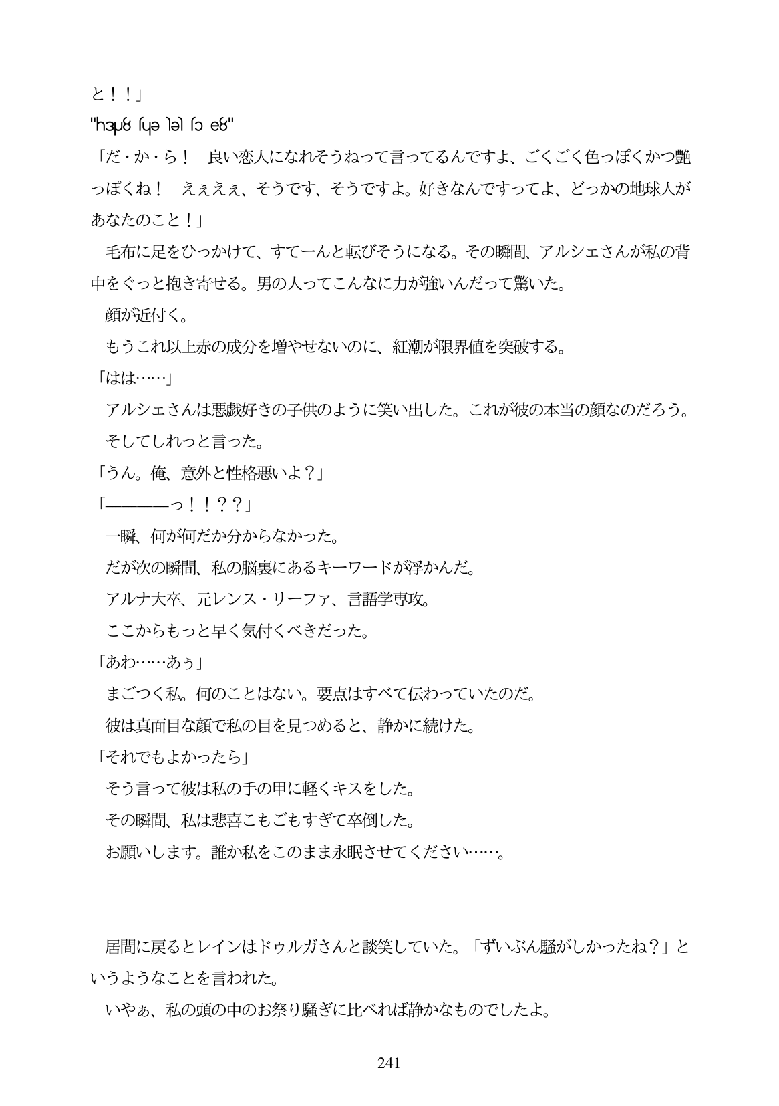

と!!」 "hay 8 sue le) so e8" 「だ・か・ら! 良い恋人になれそうねって言ってるんですよ、こくごく色つぼくかつ豊随 っぼくね! ええええ、そうです、そうですよ。好きなんですってよ、どっかの地球人が あなたのこと!」 毛布に足をひっかけて、すてーんと転びそうになる。その瞬間、アルシェさんが私の背 中をぐっと抱き寄せる。男の人ってこんなに力が強いんだって驚いた。

顔が近付く。 もうこれ以上赤の成分を増やせないのに、紅潮が限界値を突破する。 「はは...」 アルシェさんは悪戯好きの子供のように笑い出した。これが彼の本当の顔なのだろう。 そしてしれっと言った。 「うん。俺、意外と性格悪いよ?」 っ!!??」

一瞬、何が何だか分からなかった。 だが次の瞬間、私の脳裏にあるキーワードが浮かんだ。 アルナ大卒、元レンス・リーフア、言語学専攻。 ここからもっと早く気付くべきだった。 「あわ...あう」 まごつく私。何のことはない。要点はすべて伝わっていたのだ。 彼は真面目な顔で私の目を見つめると、静かに続けた。 「それでもよかったら」 そう言って彼は私の手の甲に軽くキスをした。 その瞬間、私は悲喜こもごもすぎて卒倒した。 お願いします。誰か私をこのまま永眠させてください...。

居間に戻るとレインはドウルガさんと談笑していた。「ずいぶん騒がしかつたね?」と いうようなことを言われた。 いやあ、私の頭の中のお祭り騒ぎに比べれば静かなものでしたよ。

241